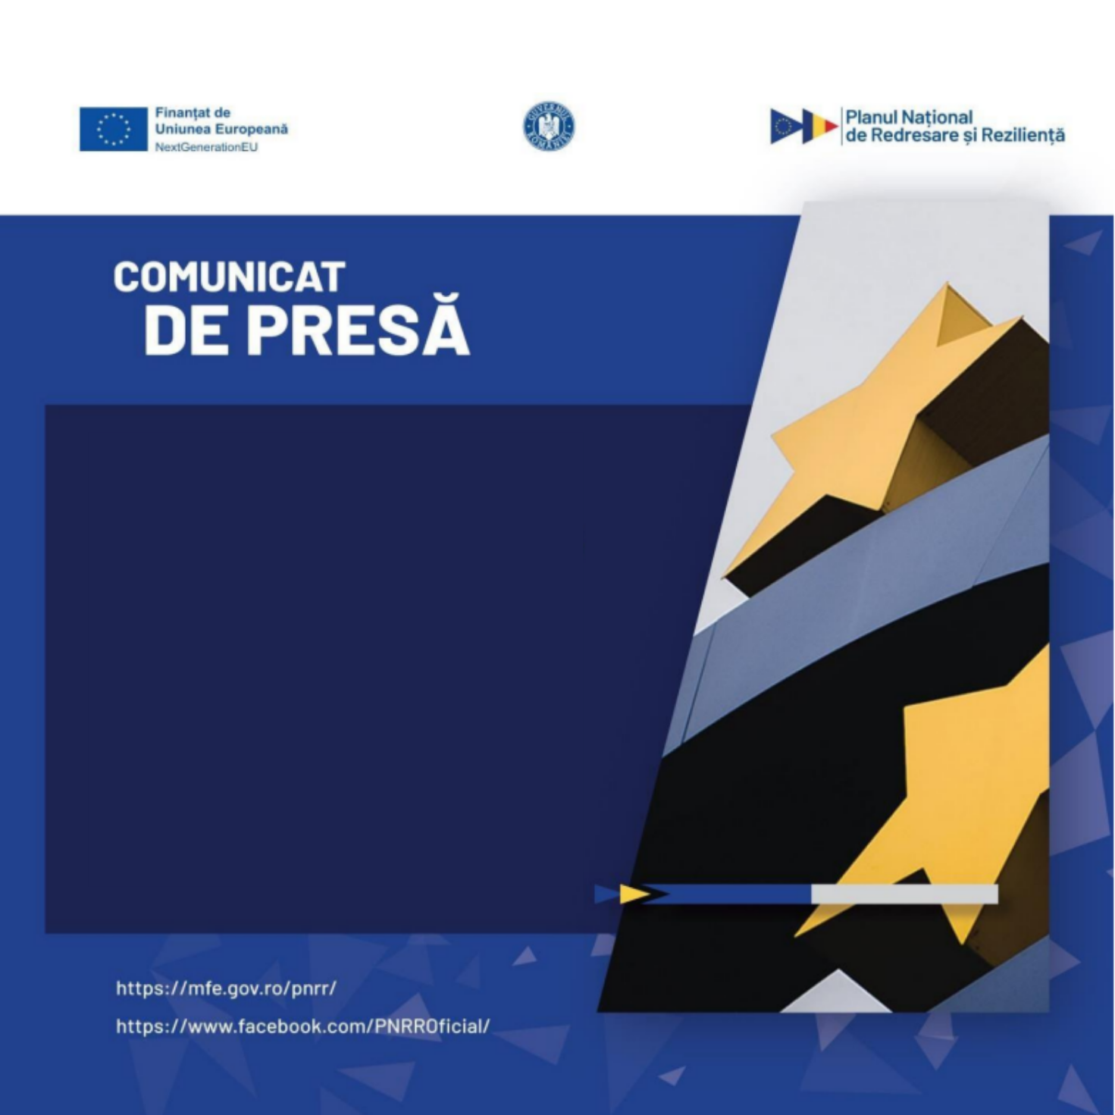

**Numele beneficiarului: Comuna SAGU**

**Obiectivele proiectului: DOTAREA CU MOBILIER, MATERIALE DIDACTICE ȘI ECHIPAMENTE DIGITALE A UNITĂȚILOR DE ÎNVĂȚĂMÂNT PREUNIVERSITAR: ȘCOALA GIMNAZIALĂ ȘAGU ȘI ȘCOALA GIMNAZIALĂ FISCUT, COMUNA ȘAGU, JUDEȚUL ARAD**

**Valoarea totală a proiectului:** 1.864.922,23 lei

**Data începerii și finalizării proiectului:** 01.08.2023 - 31.12.2024

**Codul proiectului:** F-PNRR-Dotări-2023-0736

**Numele proiectului: „DOTAREA CU MOBILIER, MATERIALE DIDACTICE ȘI ECHIPAMENTE DIGITALE A UNITĂȚILOR DE ÎNVĂȚĂMÂNT PREUNIVERSITAR: ȘCOALA GIMNAZIALĂ ȘAGU ȘI ȘCOALA GIMNAZIALĂ FISCUT, COMUNA ȘAGU, JUDEȚUL ARAD”**

**„Apel de proiecte gestionat de MINISTERUL EDUCAȚIEI, finanțat din fonduri europene prin Planul Național de Redresare și Reziliență al României”**

**„Conținutul acestui material nu reprezintă în mod obligatoriu poziția oficială a Uniunii Europene sau a Guvernului României”**

